**Assignment 4  
BÀI TẬP MACHINE CONTROL**

*(Làm trên lớp)*

**Họ và tên SV: Vương Đinh Thanh Ngân**

**MSSV: 20521649**

Cho đoạn code assembly như bên dưới

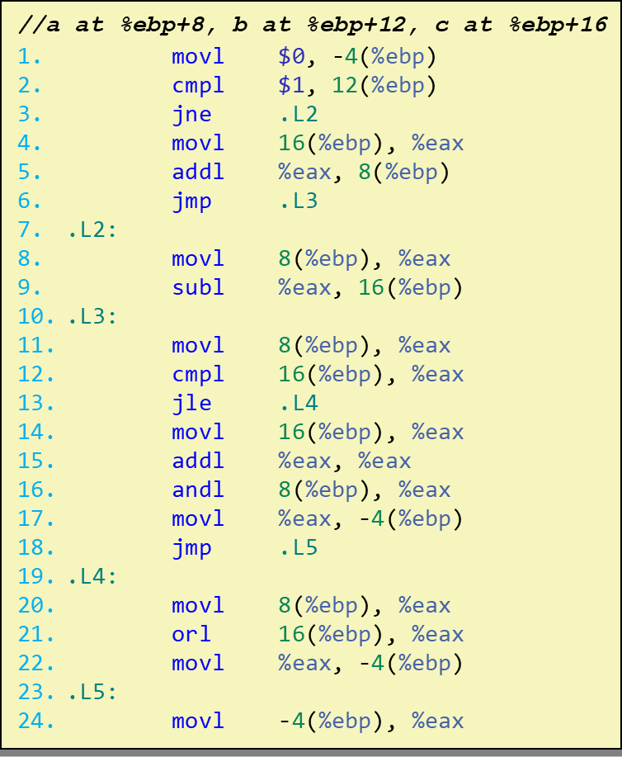

1. **Hãy chuyển đoạn mã assembly trên thành mã C tương ứng?**

**int** example(**int** a, **int** b, **int** c)

{

**int** result = 0 ;

If ( b == 1)

{

a + = c;

}

Else

{

c - = a;

}

If ( a > c )

{

result = (2 * c) & a

}

Else

{

Result a | c;

}

**return** result;

}

1. **Tìm kết quả result với các tham số a, b, c. Với a, b, c là 3 số cuối của MSSV. Giải thích kết quả có được.**

Ví dụ: 20520**123** 🡪 a = 1, b = 2, c = 3

Mã số sinh viên: 20521649

a = 6, b = 4, c = 9

Ta có:

Giá trị b đưa vào là 4 => b khác 1 vậy ta sẽ đi vào câu lệnh c - = a => c = c - a

=> c = 3

Lúc này c = 3 và a = 6 và a > c => result = (2 * 3 ) & 6 = 6